Тест «Дом, дерево, человек»
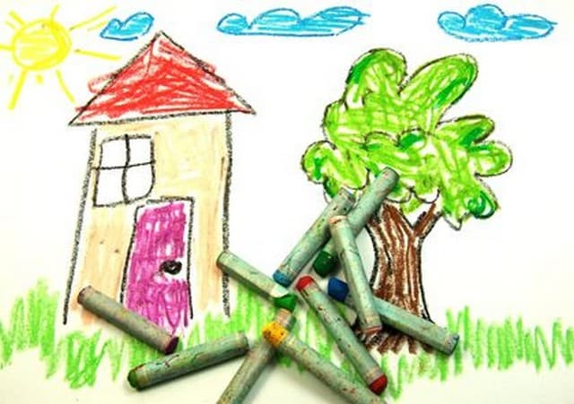
Данный тест применяется для внутриличностной диагностики ребенка.
Тест впервые предложен Дж. Буком в 1948 г. Первоначально предполагалось рисовать все эти элементы отдельно, однако позже тест был модифицирован другим исследователем – Г. Берни. Он-то и предложил совместить все три объекта в одном рисунке, и именно в таком варианте психологи используют в настоящее время этот тест.
Цель данной методики:
- оценить личность исследуемого, уровень его развития, работоспособности и интеграции;
- получить данные, касающиеся сферы его взаимоотношений с окружающим миром в целом и с конкретными людьми в частности.
Для проведения диагностики нам понадобится лист бумаги формата А4, разноцветные карандаши, простой карандаш и ластик.
Инструкция для проведения тестирования:
Психолог. "Вам необходимо нарисовать дом, дерево и человека на предложенном листе бумаги настолько хорошо, насколько сможете. Обдумывайте рисунок столько времени, сколько вам понадобится."
Дополнение. На рисунке необходимо соблюдать определенное условие: человек должен быть нарисован в полный рост. Других ограничений в выборе размеров, образов и типов рисунка при проведении данной диагностики нет.
При проведении испытания психолог обязательно должен обратить внимание на такие детали в поведении испытуемого:
- интервал времени с момента предоставления исследователем инструкции до момента, начала рисования;
- наличие и продолжительность пауз в процессе рисования;
- общее время, на рисование;
- в какой последовательности были изображены на рисунке ключевые элементы каждого рисунка (дома, дерева и человека).
- все комментарии (по возможности дословно), самопроизвольно сделанные исследуемым в процессе рисования;
- обратить внимание на любую эмоцию (даже самую незначительную) исследуемого в процессе выполнения теста, а затем связать это эмоциональное выражение с изображенной в этот момент деталью рисунка.
После выполнения рисунка необходимо провести опрос в соответствии с предложенным опросником.

Интерпретация теста дом дерево человек
Интерпретировать методику можно двумя путями: общий анализ и детальная расшифровка каждого элемента рисунка.
1. Общий анализ
ДОМ
Хорошо, если малыш нарисовал дом симпатичным и уютным. А вот если дом некрасивый, развалившийся – вполне возможно, ребенок таким образом воспринимает свой собственный дом в широком смысле, то есть свою семью.
Если дом самый большой из всех других элементов рисунка (дерева и человека) – значение семьи в мире ребенка чрезмерно большое. А в случае, когда дом очень маленький – родственные связи в понимании ребенка, наоборот, слабые и непрочные. Если же домик еще и нарисован подальше, на заднем плане – можно говорить о чувстве отверженности.
Также не очень здорово, когда вместо дома нарисован его план (проекция сверху) либо же дом рисуется с многочисленными исправлениями, стираниями, неуверенными контурами – возможно, имеет место серьезный семейный конфликт.
Обратите внимание на ступеньки. Обычно детки рисуют их перед дверью, но если вдруг они ведут в глухую стену без дверей – это может быть свидетельством конфликтной ситуации, в результате которой ребенок «закрывается» от общения.
В норме в домике должны быть и окна, и двери. Если их нет – ребенок замкнут, избегает контактов, боится раскрыться. Огромный замок на дверях также говорит о скрытности, мнительности и недоверии к миру.
Решетки на окнах символизируют страх агрессии, наличие ощущения опасности и несвободы. Слишком толстые стены в сочетании с мощной крышей также говорят о потребности в защите.
Крыша – проекция сферы фантазии. Рассмотрев ее внимательно, можно понять, насколько ваш ребенок фантазер.
Еще пару десятков лет назад на всех рисунках непременно была и труба с дымком. Ее отсутствие оценивалось психологами как недостаток тепла в семье. Однако современные городские дети все чаще рисуют то, что видят – дома без труб. Конечно, вполне можно предположить, что эмоциональный климат в современных урбанизированных семьях попрохладнее, чем в некогда больших патриархальных. Но может, все объясняется проще: дети просто никогда не видели домика с трубой, тем более – с печью, которую топят.
Еще нюанс: если при обсуждении рисунка ребенок говорит, что в домике живет он один без взрослых – возможно, его слишком опекают и он уже устал от этого.
ДЕРЕВО
Если дерево сухое, сломанное, без листьев и корней – ребенок явно ощущает сильный психологический дискомфорт или даже депрессию.
Отсутствие корней вообще не очень хороший знак – это может говорить о слабой привязанности к семье, малой значимости семейных связей. Если корни висят в воздухе, без земли – ребенок, возможно, не чувствует устойчивости, «почвы под ногами» – или просто плохо ориентируется в реальной жизни.
Если очень тщательно прорисованная кора – сильная боязнь агрессии и потребность в защите.
Дупло, особенно сильно приведенное – знак перенесенной в прошлом травматической, сложной ситуации. Если в дупле сидит белка или птица – это свидетельство потребности в защите и покое.
Ветви – символы общительности ребенка. Если они расходятся в стороны, образуя раскидистую крону – ребенок контактный, открытый. А вот если, наоборот, прижаты и нарисованы одной-двумя линиями – с общением могут быть проблемы. Если ветки скрыты листьями – автор рисунка также скрытен.
Проблемно, когда отсутствует крона (листья) – ребенок не видит будущего, не представляет себе перспектив своей жизни. Если ветки обрубленые и обломанные – это свидетельство психотравмы или депрессии, а если ветви оканчиваются остриями – это проявление агрессивности.
Острая вершина (например, елки) говорит о том, что такая агрессивность – защитная, это защита от опасности – настоящей или мнимой.
Если кусты тесно окружают дом, может иметь место сильное желание оградить себя защитными барьерами.
Общий вид рисунка
Посмотрим, какая изображена погода – она отражает переживания ребенка в целом. Скорее всего, чем хуже погода нарисована, тем более вероятно, что он воспринимает окружение как враждебное, и наоборот, чем лучше погода – тем спокойнее у ребенка на душе.
Если рисунок находится на краю листа – скорее всего, ребенок чувствует себя неуверенно.
Считается, что правая сторона картинки символизирует будущее, а левая – прошлое. То есть размещение рисунка преимущественно в левой половине листа – это акцентирование на событиях прошлого, а в левом верхнем углу листа – склонность избегать новых переживаний, желание уйти в прошлое или углубиться в фантазии, или страх перед будущим.
Ну, а сильный сдвиг к правому краю листа – наоборот, желание «убежать» в будущее, избавиться от прошлого.
Кроме того, стоит также внимательно понаблюдать, в какой последовательности ребенок рисует предложенные элементы. Считается, что если первым нарисован человек, то основное для ребенка сейчас – осознание себя и своего места в мире. Если сначала изображается дерево, то на первом месте – жизненная энергия. Ну, а если малыш прежде всего нарисовал дом, главное для него в настоящее время – безопасность.
И, конечно, важно не только то, что рисует ребенок, но и как он это делает и что при этом говорит.
Если он все время беспокоится, что рисует плохо, «неправильно» – видимо, он недостаточно уверен в себе.
Если по ходу рисования уменьшаются темп и продуктивность – нервная система ребенка подвержена быстрому истощению.
Ну а если тестирование вызывает явное сопротивление и отказ – он не желает раскрыть себя или пытается скрыть проблемы.

